Міністерство освітиі науки України

Одеський Національний Університет імЕНІ І.І. Мечникова

ІНСтитут математики, економіки і механіки

КАФЕДРА МАТЕМАТИЧНОГО ЗАБЕЗПЕЧЕННЯ КОМП'ЮТЕРНИХ СИСТЕМ

**ЛАБОРАТОРНА РОБОТА №3**

**з дисципліни**

**«Комп’ютерна електроніка»**

**на тему:**

**“Розрахунок схеми на діодах”**

|  |  |
| --- | --- |
|  | студента IІ курсу  групи __I__  спеціальності «Комп’ютерні системи та мережі»  Жужи Георгія  Керівник: Гунченко Ю.А.  Захищено «____»________________201__ р.  з оцінкою _____________________________ |

Одеса – 2017

**Варіант № 23**

Структурна схема найпростішого блоку живлення на основі трансформатора, випрямляча, фільтру та параметричного стабілізатора має наступний вигляд:

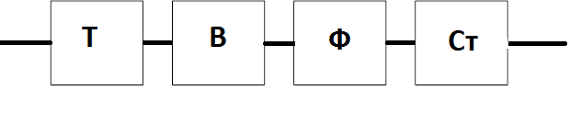

Електрична принципова схема найпростішого блоку живлення має вигляд:

Т

VD

Ін

Rб

Iб

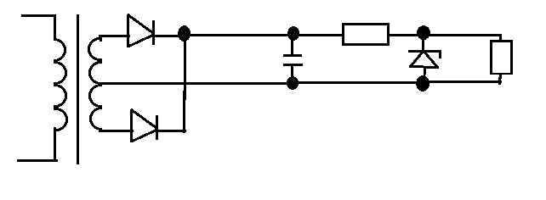

RнUн

Іст

VD

C

RнUн

RнUн

RнUн

RнUн

RнUн

**Вихідні дані:**

Uвых = 20 В;

Iвых1= Ін1 = 55 мА;

Iвых2 = Ін2 = 44 мА;

Uф = Uн ∙ 2 = 20 ∙ 2 = 40 В;

Uвх = 230 В;

**Для параметричного стабілізатора виберемо стабілітрон Д816А, параметри якого:**

Uст = 20 В;

$І_{{ст}_{max}}$ = 150 мА;

$І_{{ст}_{min}}$*=* 10 мА;

Іб ≥ Ін1 + =55+10=65 мА;

Uб = Uф – Uн = 20 В;

Rб = = ≈ 307,692 Ом;

Іб = = = 65 мА;

Знаходимо струми стабілізації:

Іст1 = Іб – Ін1 = 10 мА;

Іст2 = Іб – Ін2 = 21 мА;

Розрахуємо потужність на елементах параметричного стабілізатора:

$P_{б}$ = Uб ∙ Іб = 0,065 ∙ 20 = 1,3 Вт;

Рст1 = Uн ∙ Іст1 = 20 ∙ 0,01 = 0,2 Вт;

Рст2 = Uн ∙ Іст2 = 20 ∙ 0,021 = 0,42 Вт;

Рн1 = Ін1 ∙ Uн = 20 ∙ 0,055 = 1,1 Вт;

Рн2 = Ін2 ∙ Uн= 20 ∙ 0,044 = 0,88

Розрахуємо ККД для параметричного стабілізатора:

;

;

;

Для перевірки правильності розрахунків розрахуємо ККД ще одним способом:

;

;

.

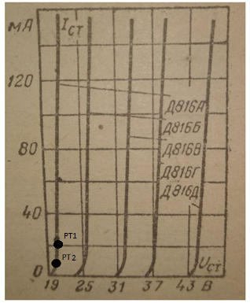

Враховуємо, що конденсатор фільтра збільшує напругу в $\sqrt{2}$ рази:

Uф = ∙ U2;

U2 = = ≈ 28,28 В;

Для діодного моста виберемо випрямляючий діод:

U ≥ 40В; (U = Uф)

І ≥ 65 мА; (I = ІБmax)

Вибираємо діод КД103А з параметрами:

Uобр.max = 50 В;

Іпр.max = 100 mА;

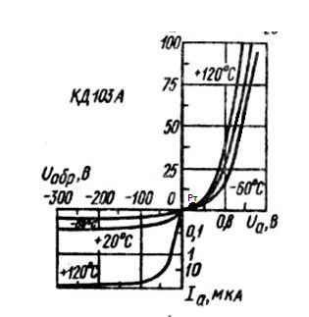

Для трансформатора розрахуємо коефіцієнт трансформації:

Кф = = = 8,133;

Висновки: У даній роботі була побудована схема найпростішого блоку живлення на основі трансформатора, випрямляча, фільтру та параметричного стабілізатора та електрична принципова схема найпростішого блоку живлення. Були розраховані ККД для параметричного стабілізатора, а також вибрані стабілітрон та діоди для найпростішого блоку живлення.